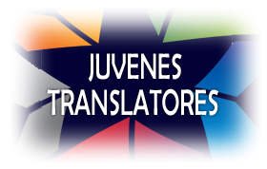

Per essere "uniti nella diversità", come dice il motto dell'UE, noi europei dobbiamo saper capire lingue diverse dalla nostra, per questo 5 studenti dell’ IIS De Sarlo-DeLorenzo hanno partecipato al concorso “Juvenes Translatores”organizzato dalla direzione generale della Traduzione della Commissione europea . Il concorso, giunto alla sua 14esima edizione, intende promuovere l’apprendimento delle lingue nelle scuole e consentire ai giovani di provare cosa significa fare il traduttore.
Il concorso si è svolto online in tutte le scuole coinvolte. Quest’anno i partecipanti al concorso hanno tradotto un testo sul tema “Navigare in tempi difficili: insieme siamo più forti”. Gli studenti stessi hanno deciso la lingua del testo di partenza e in quale lingua desideravano tradurre tra le 24 lingue ufficiali UE. All’interno dell’istituto ci sono studenti che conoscono più lingue e la scelta è caduta sullo spagnolo, francese portoghese e inglese. I vincitori, uno per paese, saranno annunciati all'inizio di febbraio 2021. Se la situazione lo consentirà, la premiazione avverrà nella primavera del 2021 nel corso di una cerimonia che si terrà a Bruxelles, dove i vincitori avranno anche la possibilità di incontrare i traduttori della Commissione e di saperne di più sul lavoro dei linguisti.

Lagonegro 26 novembre 2020

